Эти несложные упражнения позволяют создать новые нейронные сети и улучшить межполушарное взаимодействие, которое является основой развития интеллекта.
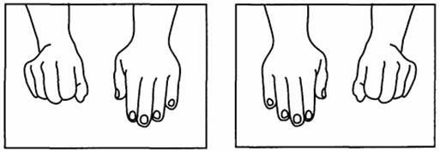
«Кулачки – ладошки»
Ладони лежат тыльной стороной вверх, ритмично сжимаем ладони в кулаки, разжимаем (ладони), сжимаем, разжимаем.
«Кулак-ребро-ладонь».
Ладонь на плоскости, ладонь, сжатая в кулак, ладонь ребром на плоскости стола, распрямленная ладонь на плоскости стола. Ребенок выполняет движения вместе с инструктором, затем по памяти в течение 8-10 повторений моторной программы. Упражнение выполняется сначала правой рукой, потом — левой, затем — двумя руками вместе.
«Лайк – кольцо»
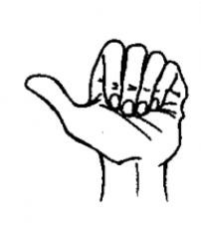
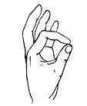
Одна рука – в кулаке, большой палец вверх (лайк), вторая рука- кольцо из большого и указательного пальца, хлопок, поменяйте положение рук с «точностью до наоборот».

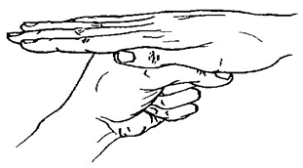
«Кастрюлька – крышечка»
Одна рука в кулаке вертикально («кастрюлька»), другая - «крышечка» - ложится на кастрюльку, поменяйте положение рук с «точностью до наоборот».
«Зайчик – кольцо»
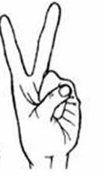
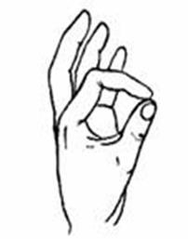
На одной руке пальцы в кулачок, выдвинуть указательный и средний пальцы и развести их в стороны. На второй руке кольцо из большого и указательного пальца. Хлопок, поменяйте положение рук с «точностью до наоборот».

«Лезгинка»
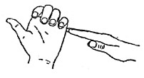
Левую руку сложите в кулак, большой палец отставьте в сторону, кулак разверните пальцами к себе. Правой рукой прямой ладонью в горизонтальном положении прикоснитесь к мизинцу левой.

«Цепочка»
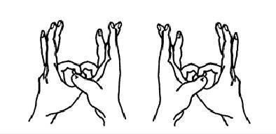
Поочередно перебирать пальцы рук, соединяя с большим пальцем последовательно указательный, средний и т. д. Упражнение выполняется в прямом (от указательного пальца к мизинцу) и в обратном порядке (от мизинца к указательному пальцу). Вначале упражнение выполняется каждой рукой отдельно, затем вместе.
«Блинчики»
Ладони лежат на столе. Одна ладонь лежит тыльной стороной вверх. Начинаем «переворачивать блинчики»- одновременно меняем положение рук. Усложнение- на счет 3- блинчик заворачиваем- превращаем в кулачок.

Муниципальное бюджетное
дошкольное образовательное
учреждение - детский сад № 40
Ленинского района.
Нейродинамическая гимнастика
как средство
развития речи
детей

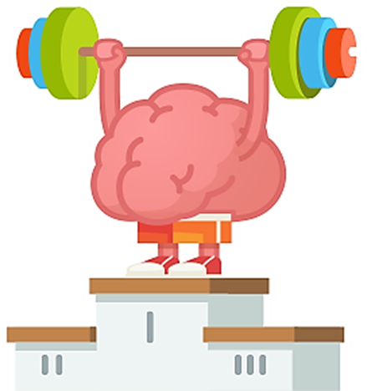
г. Екатеринбург
2023г.
Нейродинамическая гимнастика для мозга в педагогике называется кинезиологическими упражнениями.
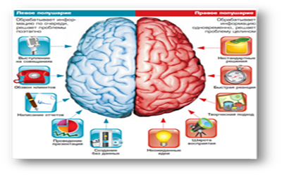
Кинезиология (от греческого «кинезис» — движение и «логос» — знание) – это прикладная наука, помогающая развивать умственные способности личности через выполнение определенного рода заданий. Она помогает сбалансировано развивать оба полушария головного мозга.
Наш мозг состоит из двух полушарий, каждое из которых отвечает за определенные виды деятельности:
Правое. Оно отвечает за действие левой половины тела, т.е. когда мы шевелим левой рукой, то активизируется правое полушарие, и наоборот. Правое полушарие регулирует координацию движений, восприятие пространства и креативное развитие.
Левое. Это полушарие отвечает за абстрактно-логическое мышление, за развитие логики, математических способностей и речи.
В случае несформированной работы межполушарных связей может наблюдаться:

- зеркальное написание букв и цифр;

- псевдо леворукость;

- логопедические проблемы.
«Ум ребёнка — на кончиках его пальцев.»
В.А. Сухомлинский

Значительную часть коры больших полушарий мозга человека занимают клетки, связанные с деятельностью кисти рук, в особенности ее большого пальца, который, у человека противопоставлен всем остальным пальцам.
Уровень развития речи детей находится в прямой зависимости от степени сформированности тонких движений рук. Формирование словесной речи ребёнка начинается, когда движения пальцев рук достигают достаточной точности.

Таким образом, основная цель кинезиологических игр и нейродинамических упражнений для дошкольников дает возможность решить массу конкретных задач.

• Синхронизация работы полушарий
• Развитие речи.
• Развитие общей и мелкой моторики.
• Развитие памяти, внимания, воображения, мышления.
• Формирование произвольности.
• Снятие эмоциональной напряженности.
• Создание положительного эмоционального настроя.
• Профилактика дислексии и дисграфии.
Специалисты советуют придерживаться следующих несложных правил:
- Заниматься каждый день, не пропуская, но без принуждения.
- Лучше сделать меньше, но качественнее.
- Продолжительность гимнастики – не более 5-7 минут.
- Чтобы дети не утрачивали интерес, упражнения можно комбинировать и менять местами.
- Не рекомендуется проводить работу с ребёнком в период болезни и в течение 5-7 дней после, так как в этот период организм ребенка и его нервная система ослаблены.

Когда начинать заниматься Нейрогимнастикой?
Лучший возраст приступать к выполнению гимнастики для мозга 4-8 лет. Чем раньше начнёте заниматься, тем быстрее увидите результат.
В 5-6 лет ребенку можно предложить более сложные упражнения, которые учитывают специфику его возрастного развития. Это станет важнейшей частью подготовки детей к школе, ведь для успешной учебной деятельности необходимо нормальное развитие мозолистого тела, чего и позволяет добиться нейродинамическая гимнастика.

